 DESEN DE REFERINŢĂ: Piesă turnată


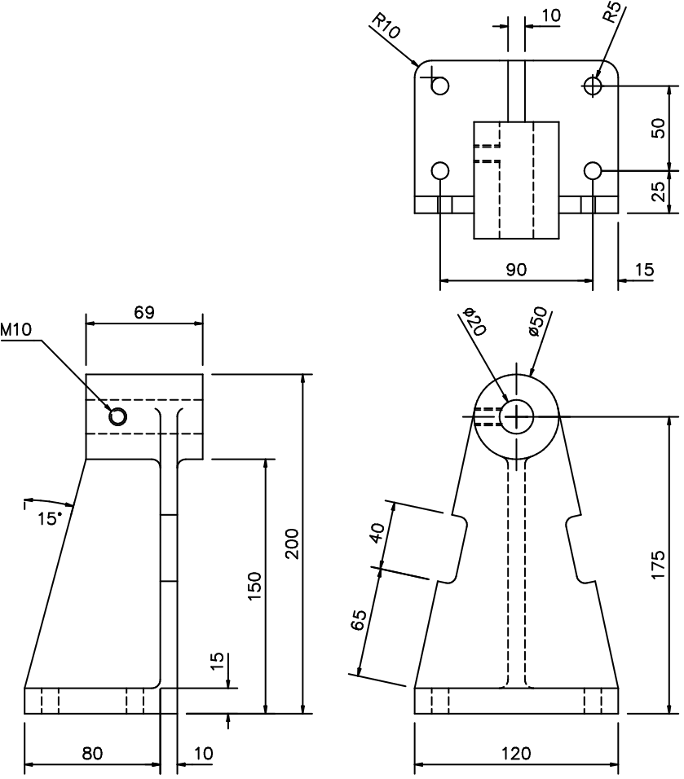

EXERCIŢIUL Nr. 6: Piesa turnată

AutoCAD-ul furnizează o gamă largă de posibilităţi de cotare a desenelor. În acest exerciţiu vor fi folosite facilităţi de cotare pentru piesa turnată din desenul prototip Casting.

Comenzi noi

dim
linear horizontal, vertical şi aligned
diameter
continue şi baseline
angular
leader
radius

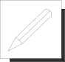 Procedura de desenare

1. Începeţi un nou desen numit DIM1 bazat pe prototipul CASTING. Pe ecran vor fi observate trei proiecţii ale unei piese turnate ce a fost încărcată. Asiguraţi-vă că modurile grid şi snap au fost activate.
2. Din meniul derulant Tools alegeţi
Toolbars/Dimensioning 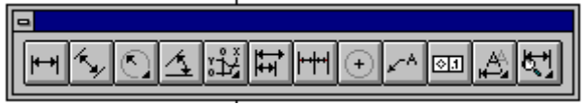.
3. Măriţi zona proiecţiei frontale a piesei turnate ca în figura 1, folosind comanda Zoom Window  din toolbar-ul Standard. Lăsaţi suficient spaţiu în jurul proiecţiei pentru a putea adăuga cotele.

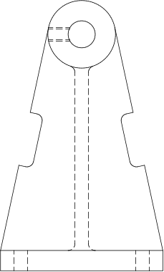

Figura 1
4. Din toolbar-ul Dimensioning alegeţi Dimension Style 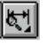. In cutia de dialog apăsaţi butonul Annotation. Obţineţi cutia de dialog Annotation în care apăsaţi butonul Units. In cutia de dialog Primary Units alegeţi din opţiunile Precision valoarea 0 pentru a nu avea zecimale. Inchideţi cutiile de dialog apăsând pe OK.
5. Alegeţi Running Object Snap 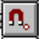 din toolbar-ul Standard. Bifaţi modurile de selectare intersection şi midpoint. Aceste opţiuni de indicare precisă a punctelor vă vor ajuta să cotaţi precis şi rapid. Din lista de moduri de prindere va fi selectat punctul cel mai apropiat de centrul cursorului.

Dimensionare liniară

6. Din toolbar-ul Dimensioning selectaţi Linear . In editorul de desenare, vor trebui indicate două puncte ce determină dimensiunea orizontală ce va fi cotată. În afară de aceste puncte, trebuie specifiat şi un punct prin care trece linia de cotă corespunzătoare. Punctaţi colţul din stânga jos al piesei turnate ca prim punct al dimensiunii de cotare şi colţul din dreapta jos reprezentînd a doua extremitate a originii liniei. AutoCAD-ul cere locul în care va fi plasată linia de cotă. Specificaţi un punct la aproximativ 30 mm sub limita inferioară a piesei turnate.

7. Din toolbar-ul Dimensioning selectaţi Linear . Selectaţi prima extremitate a liniei în colţul din dreapta jos al piesei turnate şi a doua în centrul celor două cercuri (atenţie, la selectarea centrului trebuie indicat cercul al cărui centru interesează).Plasaţi dimensiunea liniei de cotă la aproximativ 30 mm în partea dreaptă a ultimei linii din această proiecţie. Dimensiunea verticală va fi creată ca în figura 2.
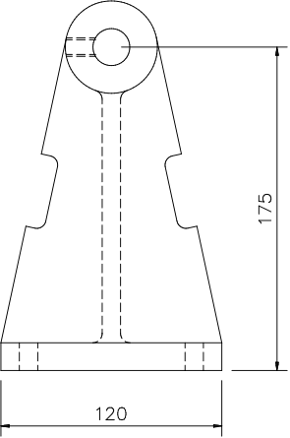

Figura 2

8. Selectaţi Aligned Dimension a toolbar-ului Dimensioning. Aceasta vă permite să adăugaţi dimensiuni (cote) liniare înclinate. Se dimensionează acum cavitatea din partea stângă a piesei turnate, ca în figura 3. Setaţi locaţia liniei de cotă la aproximativ 30 mm de marginea proiecţiei.

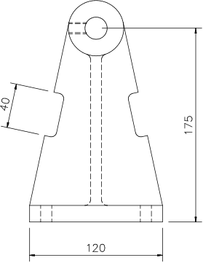

Figura 3

Dimensionarea cercurilor

Pentru a completa dimensionarea acestei proiecţii trebuie adăugate cotele celor două cercuri.

9. Din toolbar-ului Dimensioning selectaţi Diameter Dimension 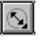. În linia de comandă va apare
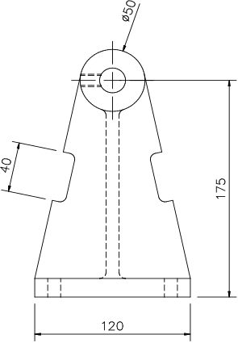

Figura 4

cererea de selectare a arcului sau cercului ce urmează a fi cotat. Selectaţi cercul exterior al piesei într-o poziţie corespunzătoare orei 1 pe cadranul unui ceasornic.Prin deplasarea mouse-ului puteţi modifica poziţia cotei diametrului.

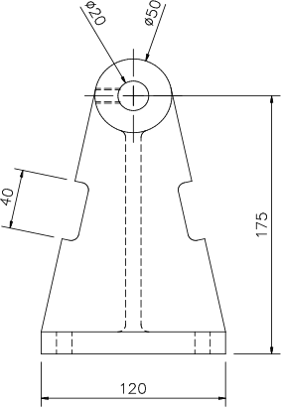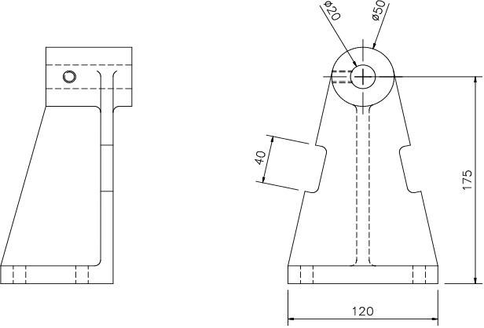

Figura 5 Figura 6

Se poate observa acum că o imagine a cotei de diametru apare pe ecran, după care puteţi regla locaţia textului în mod dinamic, ca în figura 4.
10. Cotaţi cercul mai mic în acelaşi mod, selectându-l într-un punct corespunzător poziţiei orei 11 a unui ceasornic.

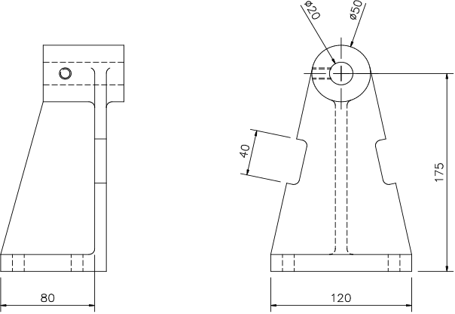

Figura 7

11. Folosind comanda zoom all vizualizaţi întregul desen după care cu zoom window măriţi proiecţia laterală a piesei turnate aşa cum este arătat în figura 6. Lăsaţi suficient spaţiu în jurul proiecţiei pentru a putea adăuga cotele.

Folosirea opţiunii Continue

12. Folosind opţiunea Linear Dimension 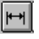 trasaţi cota de 80 mm din colţul din stânga jos al piesei turnate până la baza nervurii, aşa cum este arătat în figura 7.
13. Reveniţi în toolbar-ul Dimensioning şi selectaţi Continue Dimension 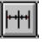. În linia de comandă va apare cererea de selectare a celei de-a doua extremităţi a liniei de cotă. Nu este nevoie să specificaţi prima extremitate a cotei deoarece aceasta este atribuită implicit de AutoCAD ultimului punct al cotei trasate anterior. Selectaţi colţul din dreapta jos al piesei turnate.
14. Revenind la proiecţia cotată iniţial, selectaţi Continue Dimension şi tastaţi <Return> la prompterul următor după care veţi selecta cota liniară de 40 mm. Alegeţi a doua extremitate a cotei în punctul în care nervura înclinată întâlneşte baza piesei turnate, aşa cum este ilustrat în figura 8.

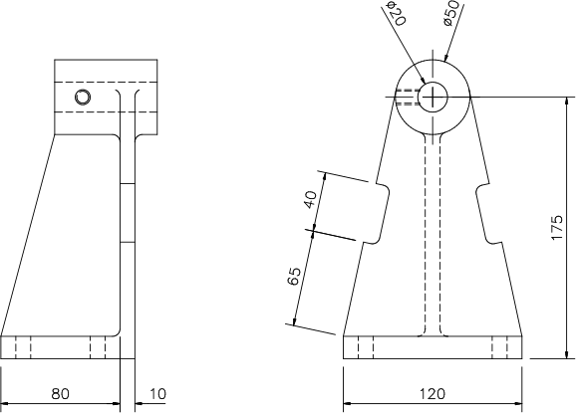

Figura 8

Folosirea opţiunii Baseline

15. Trasaţi cota verticală de 15 mm (vezi figura 9) punctând colţul din stânga jos al piesei turnate ca primă extensie a liniei de cotă. Selectaţi poziţia liniei de cotă la aproximativ 30 mm de corpul piesei turnate.
16. Selectaţi Baseline Dimension 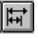. Rutina baseline va considera ca primă extensie a cotei ce trebuie trasată corespunde cotei precedente.
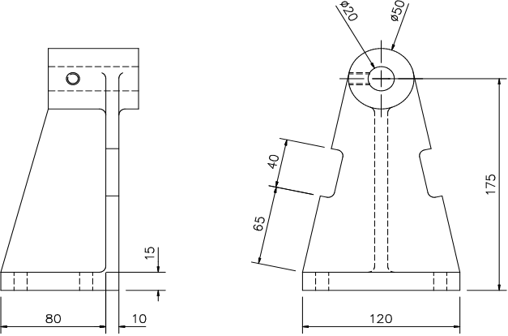

Figura 9

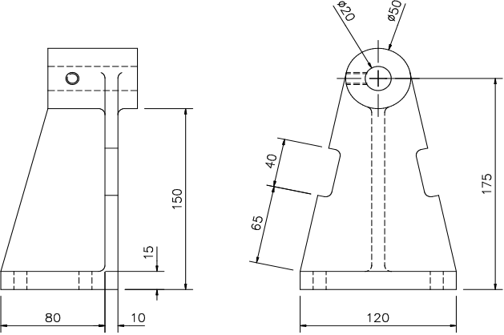

Figura 10

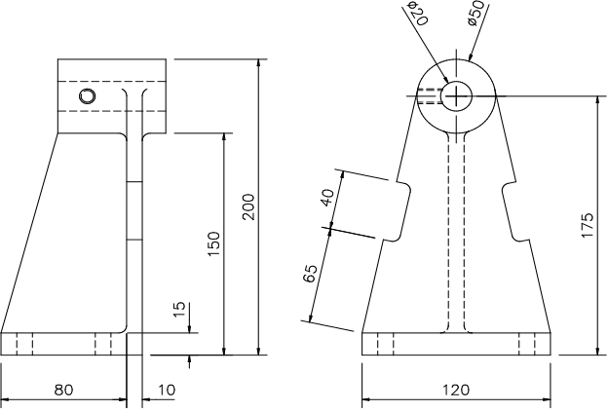

Figura 11

Selectaţi colţul din dreapta sus al bosajului piesei turnate, ca în figura 10. Cota de 150 mm va fi creată cu caracteristici comune cotei de 15 mm.
14. Alegeţi al doilea punct în partea superioară a bosajului piesei. Confirmaţi valoarea cotei terminând cotarea cu această bază (vezi figura 11).
15.Trasaţi cota orizontală de 69 mm ce reprezintă lungimea bosajului, ca în figura 12.

Trasarea cotelor unghiulare (angular)

16. Selectaţi Angular Dimension 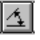. Apăsaţi <Return> pentru a putea specifica punctele necesare cotei unghiulare. La prima cerere a punctelor ce definesc unghiul selectaţi punctul în care nervura înclinată întâlneşte baza piesei turnate. Dacă este necesar, urmăriţi figura 12 pentru a identifica punctele ce trebuiesc selectate. La cererea primei extremităţi a unui braţ al unghiului alegeţi capătul de sus al liniei înclinate. Introduceţi extremitatea

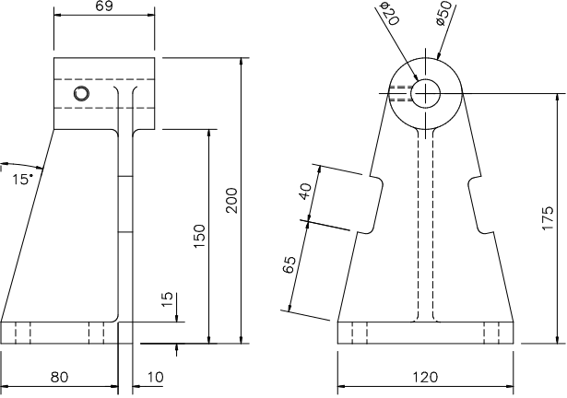

Figura 12

celui de-al doilea braţ al unghiului alegând un punct oarecare pe verticala ce trece prin vertex, cu ajutorul modului ortho. Cota unghiulară va fi trasată ca în figura 12.

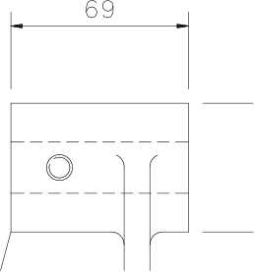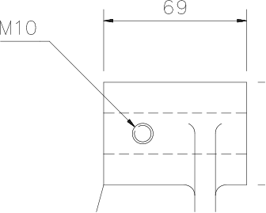

Figura 13 Figura 14

Cotarea leader

17. Daţi comanda Zoom Window pentru a obţine vederea din figura 13.
18. Selectaţi opţiunea Leader 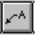 din toolbar-ul Dimensioning. Aceasta vă permite să introduceţi note despre anumite entităţi din desen, indicându-le printr-o săgeată. Dezactivaţi modul snap (off) şi la cererea From point selectaţi un punct de pe cercul exterior în poziţia corespunzătoare orei 10 pe cadranul unui ceas folosind opţiunea nearest a modului osnap. Tastaţi coordonatele punctului de sfârşit al liniei leader 130, 290 şi tastaţi <Return> pentru a completa detaliile liniei leader. La cererea textului introduceţi M10 pentru a specifica gaura filetată din figura 14.

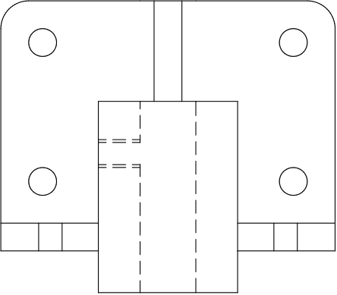

Figura 15

19. Măriţi întregul desen cu comanda Zoom All.

Cotarea razelor

20. Folosiţi zoom window pentru a crea o imagine similară celei din figura 15.
21. Selectaţi opţiunea Radius Dimension 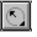. Opţiunea Radius lucrează în acelaşi mod cu Diameter. La cererea arcului sau cercului ce trebuie dimensionat, selectaţi cercul din dreapta sus într-un punct corespunzător orei 1 de pe cadranul unui ceas. Introduceţi cota R5 şi specificaţi dinamic locaţia textului la aproximativ 30 mm în exteriorul piesei turnate, ca în figura 16.

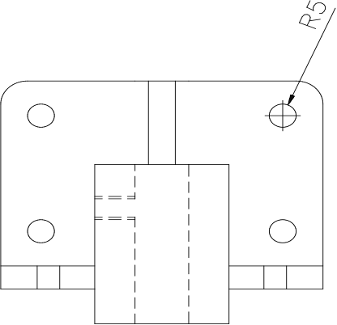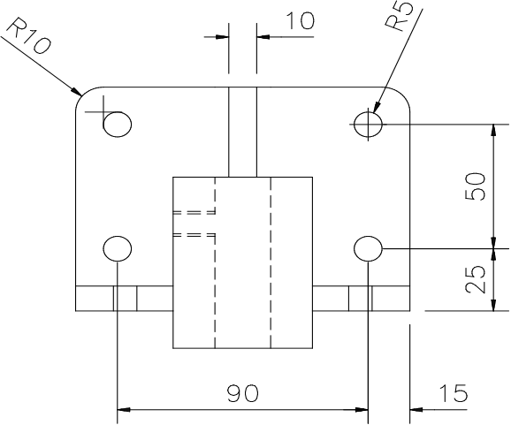
Figura 16

Figura 17

22. Selectaţi din nou opţiunea Radius Dimension şi alegeţi raza de rotunjire a colţului din stânga sus a piesei turnate. Introduceţi textul pentru linia de cotă R10 specificând şi de astă dată poziţia textului la aproximativ 30 mm în afara piesei (vezi figura 17). Se observă că AutoCAD-ul marchează automat centrele cercurilor şi axele de simetrie.
23. Completaţi dimensiunile proiecţiei plane ca în figura 17, folosind tehnicile de cotare Linear Dimension şi Continue Dimension.
24. Folosiţi comanda Zoom All pentru a vedea întregul desen. Salvaţi desenul şi ieşiţi din editorul de desenare.

